Evidencias:
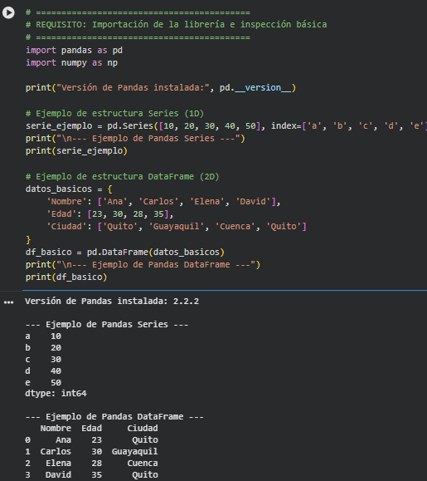

 | Universidad Internacional del Ecuador |  | 
Escuela de Ciencias de la Computación
Carrera
Ingeniería en Sistemas de Información
Nombre: Maydeleine Samira Sánchez Monroy - Sheyla Arlette Tumbaco Moran |  | Trabajo: Autónomo / Práctico
Materia: Lógica de Programación |  | Semestre: Primero
Fecha: 28/07/2026 |  | Profesor: DAVID HERNAN GUEVARA GUEVARA
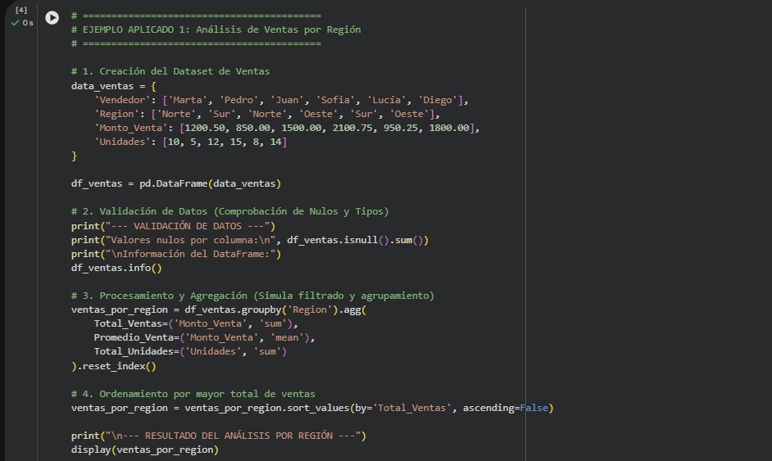
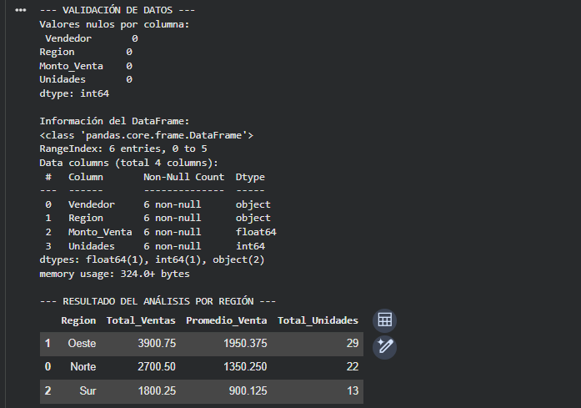
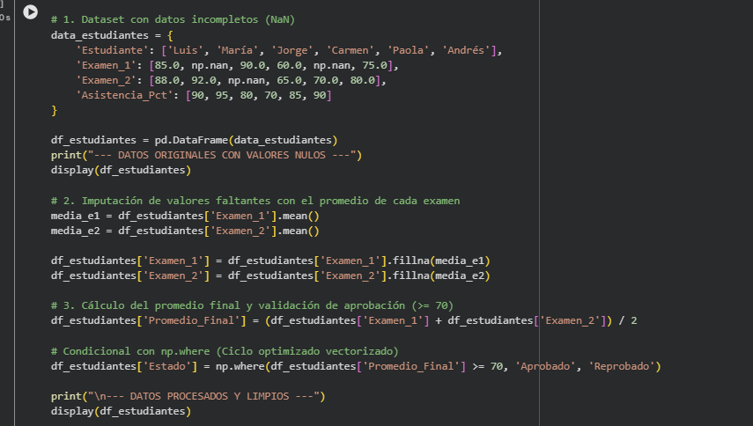
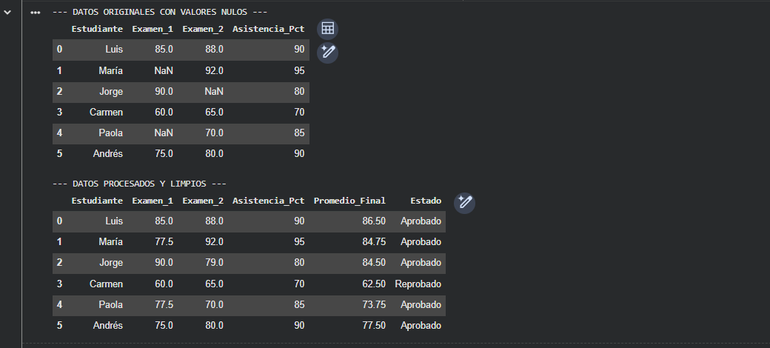
Ejemplo #1
Descripción del flujo: El algoritmo procesa un conjunto de datos tabulares con registros de ventas regionales.
Validaciones: Se evalúan la presencia de datos nulos y la consistencia de los tipos de datos en el DataFrame antes de realizar cualquier cálculo estadístico.
Ciclos e iteraciones vectorizadas: en lugar de emplear bucles for tradicionales, se utiliza la función vectorizada .groupby() de Pandas. Esta agrupa los datos internamente de forma iterativa y aplica las funciones de agregación .agg() sobre el eje de columnas para obtener el total y promedio de ventas por región de manera optimizada.

Ejemplo #2
Descripción del flujo: El algoritmo realiza el tratamiento de datos incompletos mediante la detección e imputación de valores ausentes.
Validaciones y Condicionales: Se indica la presencia de valores faltantes y se calcula la media de cada columna. Mediante la estructura lógica condicional no.where(), se evalúa la condición de aprobación para asignar dinámicamente el estado del estudiante (Aprobado/Reprobado).
Ciclos e iteraciones vectorizadas: La sustitución de valores nulos con .fillna() e imputación condicional opera de forma vectorizada sobre toda la estructura del DataFrame, ejecutando las iteraciones a nivel C subyacente para maximizar el rendimiento.

